Если дети дома конфликтуют:
будьте посредником, а не арбитром

Ситуация: дети ссорятся.
Обычная реакция: "Хватит ругаться! Ну-ка марш каждый к себе!" В доме наступает покой, наша проблема решена! А вот их проблема... может, и нет. Они обижаются и злятся.
Иногда мы считаем своим долгом решить конфликт. Требуем объяснений, выслушиваем, разбираемся. А они ждут оценки, решения взрослого. Мы сдаемся и берем на себя роль арбитра? Поиск правого и виноватого, хоть и представляется крайне важным непосредственным участникам конфликта, на самом деле не только не имеет смысла, но часто чреват будущими ссорами. Так что же, пусть дети сами решают свои проблемы? Тогда есть риск, что прав окажется тот, кто сильнее.

Ваша цель: научить детей разрешать их конфликты.
Конфликт - это столкновение различных потребностей и точек зрения. Он может быть разрешен без потерь, если мобилизовать свой ум и творческую энергию для поиска решения, которое бы полностью удовлетворило обе стороны. Не уступки и компромиссы, а понимание и уважение!

Детям нужен посредник, который помог бы им услышать друг друга.
Новая установка: будьте посредником и помощником. Уточните правила. Дайте детям высказаться, помогите им пересмотреть свои позиции.
- Я вижу, тут ссорятся. Вам помочь или вы сами разберетесь?
- Помоги, скажи ему, что...
- Стоп! Я здесь только помогаю вам услышать друг друга. Правила такие: никто никого не обижает, говорим по очереди. Будем разговаривать, пока вы не поймете друг друга и не придете к решению, которое устроит обоих. Кто первый?

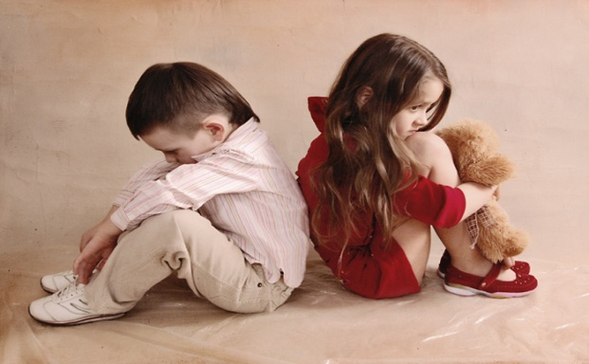
Подготовлено по материалам интернет-изданий
Педагог-психолог Смирнова О.В.

